Era de la computación 
TRABAJO PRACTICO N°2
Integrantes: Zoe Pérez, Priscila Vera, Luna Saavedra
Curso: 2A
Informática
Profe: Andrea Gómez



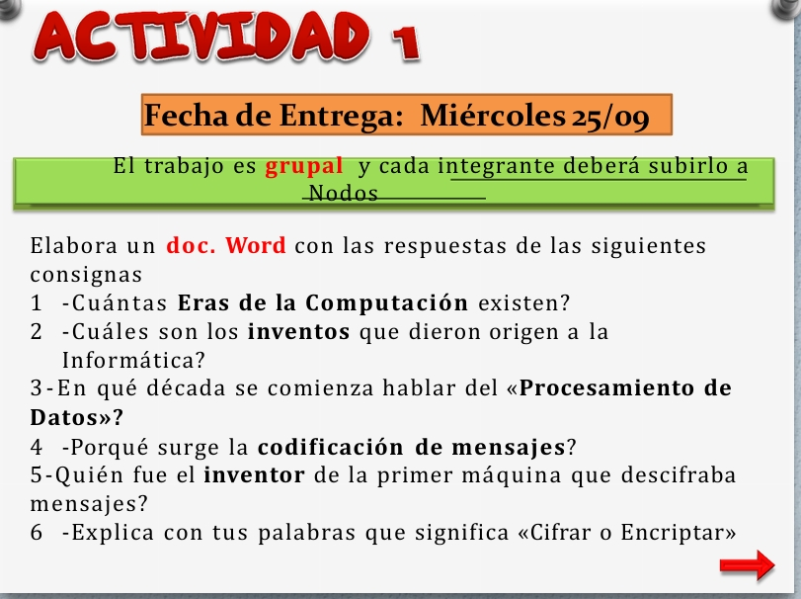
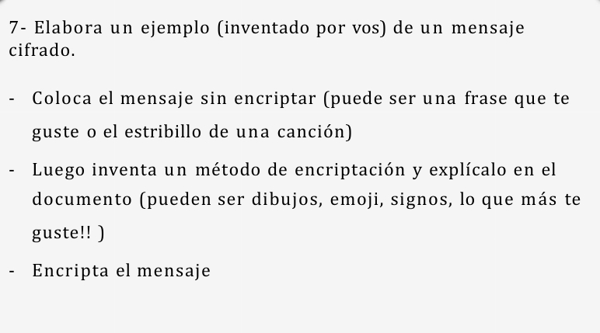
RESPUETAS:

1. ¿Cuántas Eras de la Computación existen?
Existen cuatro eras o generaciones principales de la computación:
- Primera generación: Computadoras con tubos de vacío (décadas de 1940-1950).
- Segunda generación: Computadoras con transistores (décadas de 1950-1960).
- Tercera generación: Computadoras con circuitos integrados (décadas de 1960-1970).
- Cuarta generación: Computadoras con microprocesadores (desde 1971 hasta la actualidad).
- Quinta generación (actualidad): 1981
|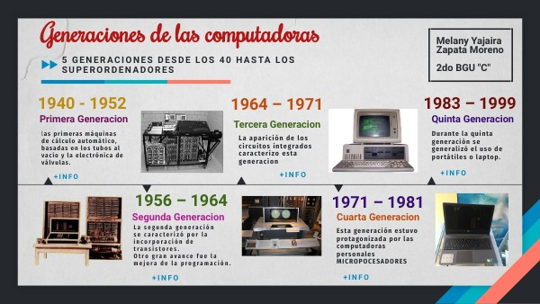

2. ¿Cuáles son los inventos que dieron origen a la informática?
Los inventos que dieron origen a la informática son:
- El ábaco, como herramienta de cálculo.
- La máquina analítica de Charles Babbage, considerada el primer diseño de una computadora.
- Las tarjetas perforadas, utilizadas para el almacenamiento y procesamiento de datos.
- El desarrollo de computadoras como la Mark I, que marcaron el inicio de la computación moderna
- 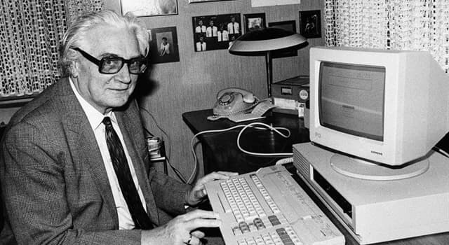.

3. ¿En qué década se comienza a hablar del “Procesamiento de Datos”?
Se empieza a hablar del procesamiento de datos en la década de 1950, cuando las computadoras comienzan a utilizarse para almacenar, clasificar y analizar grandes volúmenes de información.


4. ¿Por qué surge la codificación de mensajes?
La codificación de mensajes surge para proteger la información y mantenerla en secreto, especialmente en contextos como las guerras, las comunicaciones militares y el espionaje, para evitar que el enemigo pueda entender los mensajes interceptados.


5. ¿Quién fue el inventor de la primera máquina que descifraba mensajes?
El inventor fue Alan Turín, matemático británico, quien diseñó una máquina capaz de descifrar los mensajes encriptados por la máquina Enigma utilizada por el ejército alemán durante la Segunda Guerra Mundial.
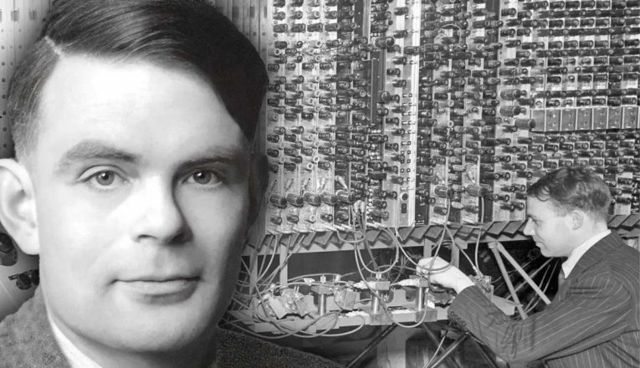

6. Explica con tus palabras qué significa “Cifrar o Encrestar”
Cifrar o encrestar significa transformar un mensaje para que no pueda ser entendido por personas no autorizadas. Solo quien tiene la clave o el método correcto puede descifrarlo y leerlo en su forma original.
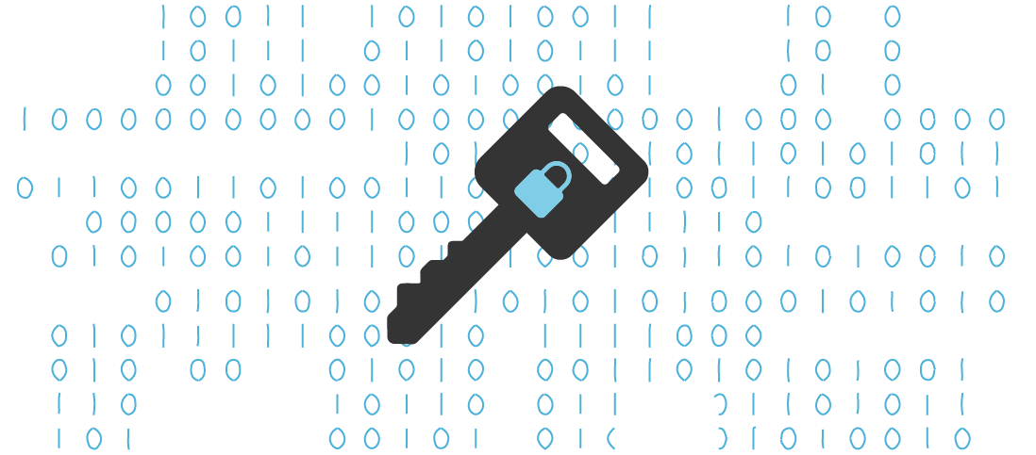

7. Ejemplo de un mensaje cifrado
||| | ||

Mensaje sin encrestar:
“La tecnología transforma el mundo”

Método de encriptación (inventado):
- Reemplazar cada vocal por un número:
a = 1
e = 2
i = 3
o = 4
u = 5
Invertir el orden de las palabras en la frase.

Mensaje encriptado:
M5ndl 2l 1rfsm4rn1 t2lg42n2c t1 L

Explicación del método:
- Cambia las vocales por números según la clave dada.
Ejemplo: "tecnología" → t2cn4l4g31
- Invierte el orden de las palabras.
Ejemplo:
"La tecnología transforma el mundo"
"mundo el transforma tecnología La"
Luego se aplica el cambio de vocales.

